**Tarte au sucre briochée**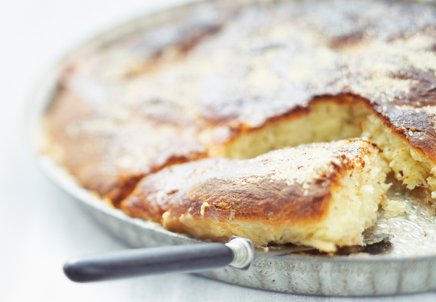

Dessert  -  Moyen  -  Par Hortense Allain-Launay

 -   -

|  |
| --- |
|  |
|  |
| [0](javascript:void(0);) |
| [0](javascript:void(0);) |
|  |
| [0](javascript:void(0);) |

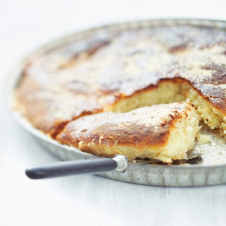

* 30 min   
  de préparation
* 30 min   
  de cuisson
* Très élevé   
  en calorie
* Bon marché

|  |  |  |
| --- | --- | --- |
| [Ça a l'air bon (2)](javascript:void(0)) | [Testé et adoré (0)](javascript:void(0)) | [Envie de tester (0)](javascript:void(0)) |

**Ingrédients pour 6 personnes**

 La pâte  
• 250 de farine  
• 10 g de levure fraîche de boulanger  
• 1 oeuf  
• 50g de sucre  
• 50g de beurre  
• 10 cl de lait

la garniture :  
• 125g de sucre de canne (ou de vergeoise, spécialité sucrière du Nord de la France)  
• 2 oeufs  
• 30g de beurre  
• 10 cl de crème fraîche liquide entière

**Etapes de préparation**

1 Faites tiédir le lait dans une petite casserole (si vous avez un thermomètre de cuisine, ne dépassez pas 25°C). Hors du feu, émiettez-y la levure et délayez-la quelques instants en mélangeant avec une petite cuillère.  
2 Dans un grand saladier, versez la farine et creusez-y un puits. Versez-y le sucre, le sel, l'oeuf légèrement battu et le beurre très mou. Mélangez avec une spatule jusqu'à obtenir une pâte à peu près homogène. Versez alors le mélange de lait et de levure, puis placez la pâte dans le bol d'un robot pâtissier et mélangez à vitesse moyenne jusqu'à ce que la pâte se détache toute seule des bords du bol. Si vous n'avez pas de robot de pâtisserie, mélangez énergiquement avec une spatule pendant 5 à 10 min.  
3 Couvrez le saladier avec un grand torchon, et laissez reposer la pâte environ 1h30 à température ambiante, près d'une source de chaleur si possible (à 50 cm d'un radiateur par exemple).  
4 Etalez la pâte à l'aide d'un rouleau à pâtisserie, puis déplacez-la dans un moule à tarte. Couvrez-la d'un torchon et laissez-la à nouveau reposer à température ambiante pendant 1h.  
5 Préchauffez votre four à 180°C. Préparez la garniture : mélangez la crème et les oeufs. Saupoudrez la tarte du sucre de canne, puis versez doucement la garniture par-dessus. Découpez le beurre en fins copeaux, et parsemez-en toute la tarte.  
6 Enfournez pour 30 min, puis dégustez tiède ou froid.